# Лабораторная работа №2

## Совместная работа в Github

### Сервис хостинга проектов GitHub

GitHub – это популярный интернет-сервис для хостинга и совместной разработки проектов. GitHub позволяет размещать в открытом (бесплатно) или закрытом (платно) доступе свои проекты, осуществлять совместную разработку, легко создавать новые ветки проектов, а также скачивать код проектов не только через Git, но и просто в виде файлов.

GitHub хорошо подходит для совместной работы над проектами, так как позволяет создавать отдельные ветки репозитория для работы над отдельными функциональными блоками проекта (brunch) или создавать собственную копию репозитория другого пользователя (fork) и затем предлагать внести сделанные вами изменения в изначальную ветку проекта (pull request).

Существует два подхода к совместной работе в GitHub. Если у вас есть доступ к редактированию проекта, то при необходимости реализации какой-либо доработки или новой функциональности, желательно создать отдельную ветвь (brunch), то есть копию файлов из основной ветви (по умолчанию – master) и вести всю работу в этой отдельной ветви. Такой подход позволяет в любой момент внести изменения в базовую версию кода, оставшуюся в ветке master, не откатывая всех уже сделанных изменений или не доводя срочно проект до работоспособного состояния с учетом уже сделанных изменений.

Например, вы начали работу над новой версией вашего продукта и для этого создали новую ветку version2.1. Все изменения вы вносите и сохраняете (commit) в этой ветке, а в ветке master хранится последняя рабочая версия вашего продукта. Если в процессе работы над новой версией обнаружилась критическая уязвимость предыдущей версии, вы можете переключиться с текущей ветки version2.1 обратно на ветку master, исправить уязвимость в той версии кода, собрать и выпустить исправление. Затем вы вернуться на ветку version2.1 и продолжить свою работу. По окончании реализации новой версии вам будет необходимо объединить (merge) обе ветки, что скорее всего можно будет сделать автоматически (если все внесенные в новой версии изменения не пересекаются с изменениями, сделанными для закрытия уязвимости).

Для создания новой ветви в GitHub необходимо нажать на кнопку Branches в левой части экрана на вкладке Code:

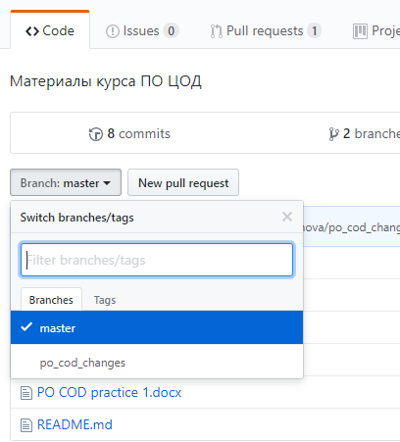

Также GitHub предлагает создать новую ветку при внесении изменений в любой файл через интерфейс GitHub:

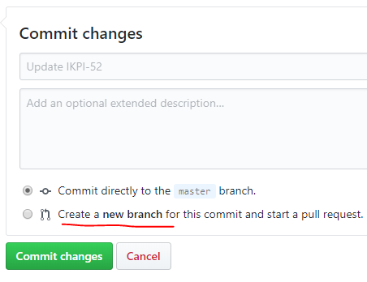

После того, как все изменения внесены, можно объединить две ветви, например, нажав на ссылку Branches или на кнопку New Pull Request, выбрав ветви для объединения и следуя дальнейшим инструкциям:

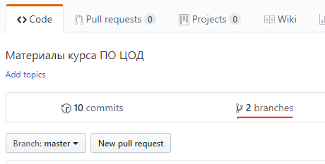

**Второй способ** совместной работы в рамках GitHub является копирование в свою учетную запись репозитория другого пользователя и дальнейшая отдельная работа над своей версией этого проекта. В дальнейшем можно предложить владельцу изначального проекта свои изменения (а можно не предлагать). Для того, чтобы скопировать себе чужой репозиторий необходимо найти его в GitHub (строка поиска расположена в верхней части экрана), перейти на страницу проекта и нажать кнопку **Fork** в правом верхнем углу:

Для того, чтобы предложить свои изменения владельцу изначального репозитория необходимо сделать их, а затем нажать кнопку New Pull Request:

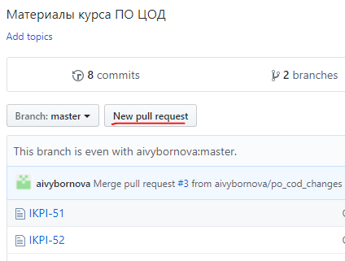

В появившейся форме необходимо проверить названия репозиториев и ветвей, затем нажать Create pull request:

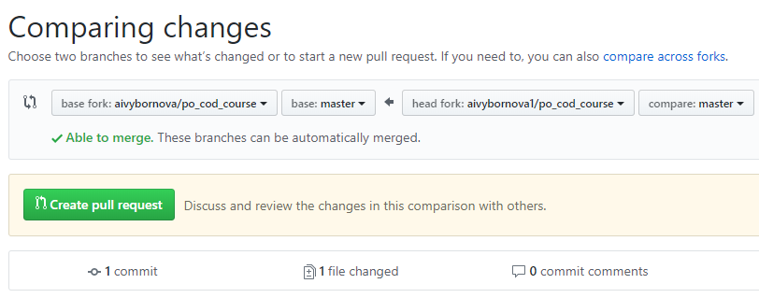

### Задание на лабораторную работу

1. Залогиниться в GitHub под своей учетной записью.
2. Найти проект po_cod_course пользователя aivybornova.
3. Скопировать проект себе, нажав кнопку Fork и выполнив дальнейшие инструкции.
4. Открыть текстовый файл с названием своей группы и записать туда свое ФИО с новой строки.
5. Выполнить commit изменений.
6. Попробовать выполнить Pull Request для внесения выполненных вами изменений в проект po_cod_course пользователя aivybornova.

### Отчет

Если вам удалось сделать Pull Request в проект po_cod_course пользователя aivybornova, то больше делать ничего не надо, я увижу результат вашей работы.

Если что-то не получилось, необходимо отправить на электронную почту [a.vybornova@gmail.com](mailto:a.vybornova@gmail.com) описание того, что именно не получилось со скриншотом. В щаголовке письма указать название предмета, группу и ФИО, например:

Лаб 2. ПО ЦОД ИКПИ-51 Иванов И.И.

### Дополнительная информация:

1. Начало работы с GitHub <https://guides.github.com/activities/hello-world/>
2. Описание классического рабочего процесса в GitHub <https://guides.github.com/introduction/flow/>
3. Статья о быстром начале работы с Git и Github <https://habrahabr.ru/post/125799/>